Попечительский совет/Қамқоршылық Кеңесі

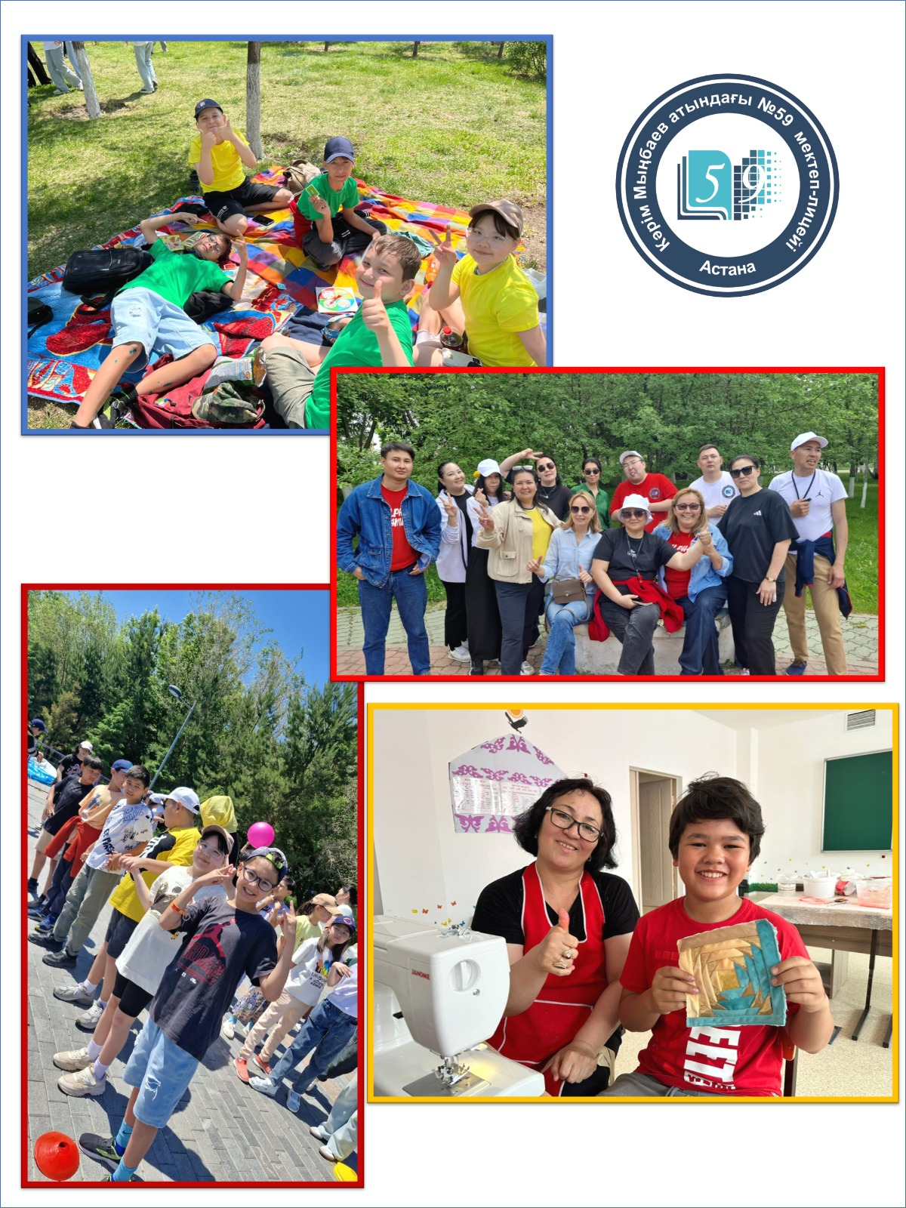

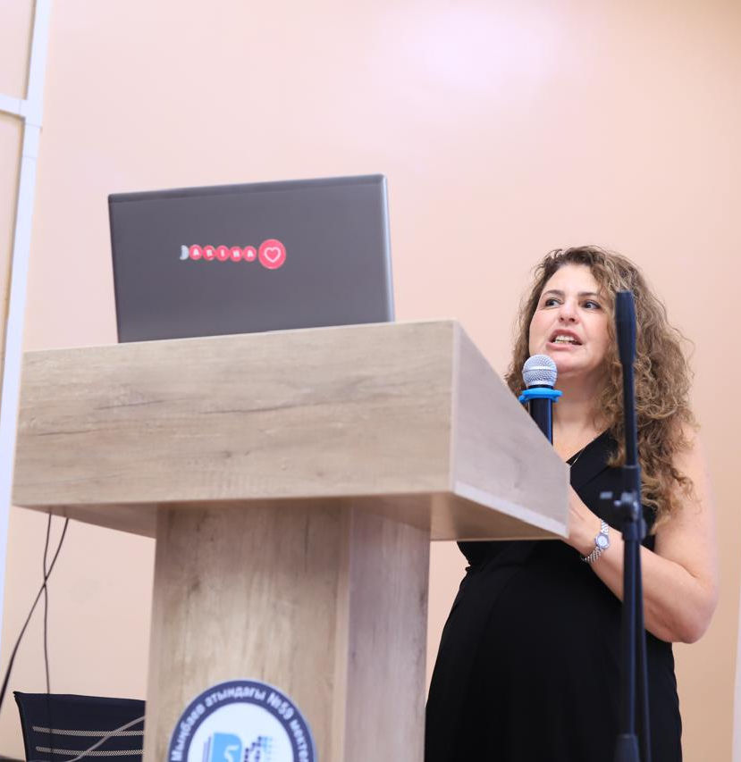
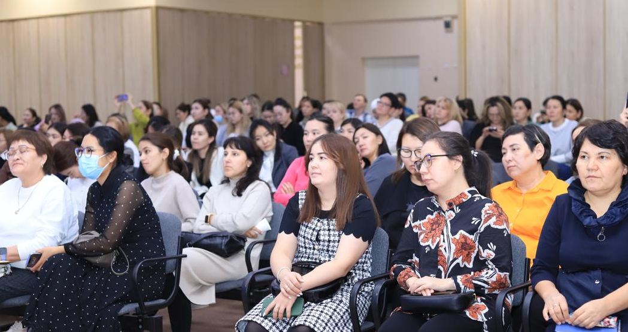
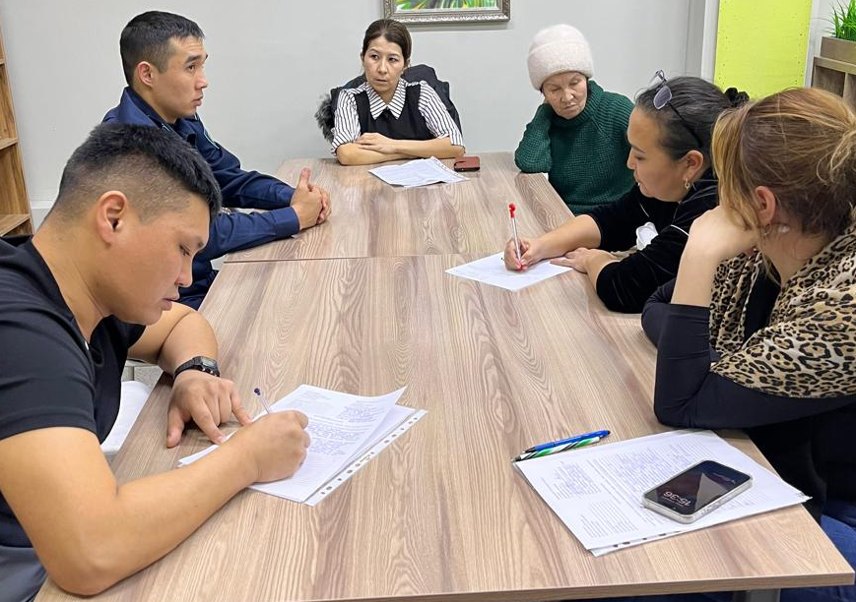
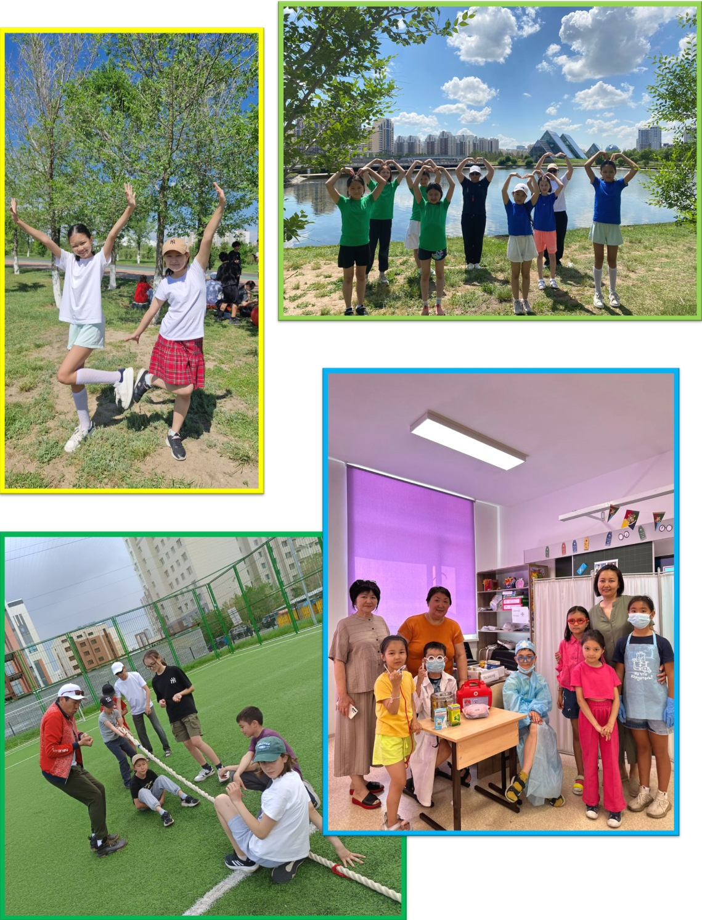

Кәрім Мыңбаев атындағы №59 мектеп-лицейінің 2025–2026 оқу жылына арналған қамқоршылық кеңесінің құрамы
№ | Кеңес мүшесінің аты-жөні | Жұмыс орны, лауазымы | Тағайындалған лауазымы
1 | Сулейменова Камиля Маратовна 87016427008 | «EN BAQYTTY EL» ҚҚ басшысы, психолог | Қамқоршылық кеңес төрайымы,
2 | Вишневская Валентина Александровна 87066660020 | Журналист | Қамқоршылық кеңес мүшесі, 1-сыныбының ата-анасы
3 | Лесбекова Эльмира Бакытжановна 87004997186 | Жеке кәсіпкер, ИП «Жомарт» шағын маркеті | Қамқоршылық кеңес мүшесі, 2-сыныбының ата-анасы,
4 | Меловатская Надежда Васильевна 87471081205 | Үй шаруасында, жұмыссыз | Қамқоршылық кеңес мүшесі, 3-сыныбының ата -анасы
5 | Систер Олга Александровна 87753579107 | Үй шаруасында, жұмыссыз | Қамқоршылық кеңес мүшесі, 4-сыныбының ата-анасы
6 | Балтабаева Мындык Зейнулловна 87013744743 | Педагогика саласының зейнеткері | Қамқоршылық кеңес мүшесі, 5-сыныбының ата-анасы
7 | Шаяхметова Алмагуль 87471101857 | Дизайнер. Отбасылық коуч-тренер | Қамқоршылық кеңес мүшесі, 6-сыныбының ата-анасы
8 | Мурзалиева Жанар Калимоллаевна | Жеке кәсіпкер, ИП Жилищный Комплекс | Қамқоршылық кеңес мүшесі, 7-сыныбының ата-анасы
9 | Бокашева Гульбадам Турсыновна 87717717733 | Үй шаруасында, жұмыссыз | Қамқоршылық кеңес мүшесі, 8-сыныбының ата-анасы , хатшы
10 | Посыпайкина-Мишина Оксана Владимировна | ЖШС «Ясмин STS», заңгер | Қамқоршылық кеңес мүшесі, 9-сыныбының ата-анасы
11 | Джилкишинова Миргуль Бахтыгалиевна | Журналист | Қамқоршылық кеңес мүшесі, 10-сыныбының ата-анасы
12 | Жексетова Әсем Сүйеуғазықызы 87078787970 | «Көпсалалы қызмет көрсету орталығы» филиалы Кадрлық әкімшілік ету департаментінің менеджері | Қамқоршылық кеңес мүшесі, 11-сыныбының ата-анасы
13 | Мұратов Мансұр | Өзін-өзі басқару ұйымының мүшесі | Қамқоршылық кеңес мүшесі, 10-сынып оқушысы
14 | Қазтай Нұрали | Өзін-өзі басқару ұйымының мүшесі | Қамқоршылық кеңес мүшесі, 10-сынып оқушысы
15 | Жакипов Асқар Алтынбекович 87776453956 | Есіл ауданы полиция департаменті, учаскелік полиция инспекторы | Қамқоршылық кеңес мүшесі

Состав попечительского совета школы-лицея № 59 имени Карима Мынбаева на 2025-2026 учебный год

№ | ФИО | Место работы, должность | Назначенная позиция
1 | Сулейменова Камиля Маратовна | Директор компаний ОФ «EN BAQYTTY EL», психолог | Председатель попечительского совета
2 | Вишневская Валентина Александровна | Журналист | член Попечительского совета, родитель 1 класса
3 | Лесбекова Эльмира Бакытжановна | индивидуальный предприниматель, ИП минимаркет «Жомарт» | член Попечительского совета, родитель 2 класса,
4 | Меловатская Надежда Васильевна | Домохозяйка | член Попечительского совета, родитель 3 класса
5 | Систер Олга Александровна | Домохозяйка | член Попечительского совета, родитель 4 класса
6 | Балтабаева Мындык Зейнулловна | Ветеран педагогического труда | член Попечительского совета, родитель 5 класса
7 | Шаяхметова Алмагуль | Дизайнер. Коуч-тренер | член Попечительского совета, родитель 6 класса
8 | Мурзалиева Жанар Калимоллаевна | индивидуальный предприниматель, ИП Жилищный Комплекс | член Попечительского совета, родитель 7 класса
9 | Бокашева Гульбадам Турсыновна | Домохозяйка | член Попечительского совета, родитель 8 класса, секретарь
10 | Посыпайкина-Мишина Оксана Владимировна | ТОО «Ясмин STS», юрист | член Попечительского совета, родитель 9 класса
11 | Джилкишинова Миргуль Бахтыгалиевна | Журналист | председатель Попечительского совета, родитель 10 класса
12 | Жексетова Әсем Сүйеуғазықызы | ФИЛИАЛ АО "НК "ҚТЖ" - "МНОГОФУНКЦИОНАЛЬНЫЙ ЦЕНТР ОБСЛУЖИВАНИЯ" менеджер департамента | член Попечительского совета, родитель 11 класса
13 | Мұратов Мансұр | Член организации самоуправления | член Попечительского совета, ученик 10 класса
14 | Қазтай Нұрали | Член организации самоуправления | член Попечительского совета, ученик 10 класса
15 | Жакипов Асқар Алтынбекович | Департамент полиции Есильского района, инспекторы полиции | член Попечительского совета

План работы Попечительского совета
ГКП на ПХВ «Школа–лицей № 59 имени Карима Мынбаева» г. Астаны
на 2025-2026 учебный год
№ | Мероприятия | Сроки | Ответственные
- Организационная работа
1.1. | Ознакомление членов ПС с Типовыми правилами организации работы Попечительского  совета и порядком его избрания в организациях образования, утвержденными приказом  МОН РК от 27.07.2017 г. № 355 | Август 2025 г. | Председатель попечительского совета, директор школы
1.2. | Знакомство с жизнедеятельностью школы (создание комфортных, безопасных условий, организация учебно- воспитательного процесса, питание, оказание помощи в проведении социально-культурных, оздоровительных, развивающих мероприятий, проведение бесед с учащимися в присутствии психолога школы) | Сентябрь 2025 г. Весь год | Члены попечительского совета
1.3 | Согласование дополнительных образовательных услуг на- платной основе. Утверждение Типового договора между школой и родителями на оказание ПДОУ | Сентябрь 2025 г. | Члены попечительского совета, организатор ҚББ
1.4 | Участие в работе кабинета поддержки родителей в рамках реализации Единой программы воспитания «Біртұтас тәрбие бағдарламасы». | Постоянно | Члены попечительского совета
1.5 | Оказание содействия работников школы в предоставлении информации по вопросам, относящимся к компетенции Попечительского совета | Постоянно | Администрация школы
1.6 | Внесение предложений администрации школы или УО об устранении выявленных Попечительским советом недостатков в работе школы | При необходимости | Қамқоршылық кеңестің төрайымы
1.7 | Согласование работы Летнего профильного лагеря «Alpha Camp-3» на платной основе | Май 2025 г. | Члены попечительского совета
1.8 | Проведение внеплановых заседаний Попечительского совета | При необходимости | Председатель попечительского совета
2. Финансово-благотворительная деятельность
2.1 | Привлечение спонсоров для оказания благотворительной помощи для развития школы | Постоянно | Члены попечительского совета
2.2 | Целевое расходование поступлений от благотворительной помощи по направлениям:  социальная поддержка нуждающихся учащихся; укрепление материально-технической базы школы; развитие спорта, поддержка одаренных детей. | Постоянно | Члены попечительского совета
3. Контроль
3.1. | Ознакомление со списком детей-сирот, опекаемых и детей из малообеспеченных семей | Август-сентябрь 2025-2026 уч. г. | ДТЖЖО, члены попечительского совета, социальный педагог
3.2. | Согласование списков учащихся на получение материальной помощи в рамках акции «Дорога  в школу!» из фонда Всеобуча ( в том числе по категории «Иные» согласно Постановлению 64) |  | ДТЖЖО, члены попечительского совета, социальный педагог
3.3 | Осуществление общественного контроля за соблюдением прав учащихся школы | Постоянно | Члены попечительского совета
3.4 | Осуществление контроля за качеством горячего питания и медицинского обслуживания учащихся. | При необходимости | Социальный педагог, организационная группа попечительского совета
3.5 | Заслушивание отчетов директора о деятельности школы, в том числе о качественном предоставлении образовательных услуг, итогах работы, об использовании благотворительной помощи | При необходимости | Члены попечительского совета

№ | Мероприятия | Сроки |  | Ответственные
4. Участие в мероприятиях по вопросам деятельности школы
4.1. | Благотворительная акция «Дорога в школу» | Сентябрь |  | Члены попечительского совета
4.2. | Участие в мероприятиях с родительской общественностью «Встреча с успешными людьми» | В течение года |  | ДТЖЖО, члены Попечительского совета
4.3. | Участие в работе с родителями по реализации Единой программы воспитания «Бітұтас тәрбие бағдарламасы» | В течение года |  | ДТЖЖО, члены Попечительского совета
4.4. | Организация новогодних подарков для детей из малообеспеченных семей | Декабрь |  | Организационная группа попечительского совета, администрация школы
4.5. | Участие в общешкольных родительских собраниях | При необходимости |  | Организационная группа попечительского совета, администрация школы
5. Заседания Попечительского совета
5.1. | 1.Информация директора школы о финансово-хозяйственной деятельности за 1 полугодие 2024 года.  О готовности школы к новому учебному году.  2. О проведении республиканской акции «Дорога в школу!» 3. Разное. |  | Июль-август 2025 г. |  | Представители родительского комитета, администрация школы
5.2. | 1.Утверждение плана работы ПС на 2024-2025 учебный год.  2. О внесении изменений в списочный состав Попечительского совета на 2024-2025 учебный год.  3. Об особенностях организации учебно-воспитательного процесса. 4.Разное. |  | В течение года |  | Члены попечительского совета, администрация школы
5.3 | 1. Согласование списков учащихся из социально - уязвимых семей для получения  материальной помощи в рамках акции «Дорога в школу!». 2. Участие в работе кабинета поддержки родителей. 3. Разное |  | Сентябрь 2025 г. |  | Члены попечительского совета, администрация школы
5.4 | 1. Подведение итогов республиканской акции «Дорога в школу!».  2. Участие в организации работы "Даналық мектебі". 3. Разное |  | Октябрь 2025 г. |  | Социальный педагог, ДТЖЖО
5.5 | 1. Финансовая деятельность ГКП на ПХВ «Школа-лицей № 59». Согласование Программы развития школы на 2024-2029 годы.  2.Утверждение списка детей-участников Новогодних елок  - 2025 от имени Президента Республики Казахстан, Акима города, Акима района Есиль. 3. Разное |  | Декабрь 2025 г. |  | Члены попечительского совета, администрация школы
5.6 | 1.Обсуждение вопросов по профилактике здорового образа жизни и правонарушений среди учащихся.  2. Оказание социальной помощи учащимся из малообеспеченных и многодетных семей.  3. Содействие в организации проведения мероприятий, посвященных празднику «Наурыз мейрамы». 4. Разное |  | Февраль 2026 г. |  | Члены попечительского совета, администрация школы, социальный педагог
5.7 | Об организации летней занятости и отдыха учащихся»  1. Об организации летней занятости и отдыха учащихся.  2. Благоустройство и озеленение школьной территории.  3. Подведение итогов работы Попечительского совета.  4. Предварительное составление плана работы на 2025/2026 учебный год |  | Май 2026 г. |  | Қамқоршылық кеңес мүшелері, мектеп әкімшілігі

Астана қаласы Кәрім Мыңбаев атындағы №59 мектеп-лицейі «ШЖҚ» КМК Қамқоршылық кеңесінің 2025–2026 оқу жылына арналған жұмыс жоспары

№ | Іс-шаралар | Мерзімі | Жауапты
1. Ұйымдастыру жұмыстары.
1.1. | ҚК мүшелерін қамқоршының жұмысын ұйымдастырудың үлгілік қағидаларымен ҚР БҒМ 27.07.2017 ж. № 355 бұйрықпен бекітілген Білім беру ұйымдарында кеңес және оны сайлау тәртібімен таныстыру. | Тамыз 2025 жыл | Қамқоршылық кеңес төрайымы, мектеп директоры
1.2. | Мектептің тыныс-тіршілігімен танысу (жайлы, қауіпсіз жағдайлар жасау, оқу - тәрбие процесін ұйымдастыру, тамақтану, әлеуметтік-мәдени, сауықтыру, дамыту іс-шараларын өткізуге көмек көрсету, мектеп психологының қатысуымен оқушылармен әңгімелер өткізу) | Қыркүйек 2025 жыл  Жыл бойы | Қамқоршылық кеңес мүшелері
1.3 | Қосымша білім беру қызметтерін ақылы негізде келісу. Мектеп пен ата-аналар арасындағы ҚББ көрсетуге арналған үлгілік шартты бекіту | Қыркүйек 2025 жыл | Қамқоршылық кеңес мүшелері, ҚББ ұйымдастырушы
1.4 | "Біртұтас тәрбие бағдарламасы" бірыңғай тәрбие бағдарламасын іске асыру шеңберінде ата-аналарды қолдау кабинетінің жұмысына қатысу. | Үнемі | Қамқоршылық кеңес мүшелері
1.5 | Қамқоршылық Кеңестің құзыретіне жататын мәселелер бойынша ақпарат беруде мектеп қызметкерлеріне көмек көрсету. | Үнемі | Мектеп әкімшілігі
1.6 | Қамқоршылық кеңес анықтаған мектеп жұмысындағы кемшіліктерді жою туралы мектеп әкімшілігіне немесе ББ-на ұсыныстар беру. | Қажет болған жағдайда | Қамқоршылық кеңестің төрайымы
1.7 | "Alpha Camp-3" жазғы бейіндік лагерінің жұмысын ақылы негізде келісу | Мамыр 2025 жыл | Қамқоршылық кеңес мүшелері
1.8 | Қамқоршылық кеңестің жоспардан тыс отырыстарын өткізу | Қажет болған жағдайда | Қамқоршылық кеңестің төрайымы
2. Қаржылай-қайырымдылық қызметі.
2.1 | Мектепті дамыту үшін қайырымдылық көмек көрсету демеушілерін тарту. | Үнемі | Қамқоршылық кеңес мүшелері
2.2 | Бағыттар бойынша қайырымдылық көмектен түсетін түсімдерді нысаналы жұмсау: мұқтаж оқушыларды әлеуметтік қолдау; мектептің материалдық-техникалық базасын нығайту; спортты дамыту, дарынды балаларды қолдау. | Үнемі | Қамқоршылық кеңес мүшелері
3. Бақылау.
3.1. | Жетім балалардың, қамқоршылардың және аз қамтылған отбасылардан шыққан балалардың тізімімен танысу. |  |  | Тамыз-қыркүйек 2025-2026 оқу жылы | ДТЖЖО, Қамқоршылық кеңес мүшелері, әлеуметтік педагог
3.2. | " Мектепке жол" акциясы аясында материалдық көмек алатын оқушылардың тізімін келісу; жалпыға бірдей білім беру қорынан (оның ішінде 64-қаулыға сәйкес "өзге" санаты бойынша) |  |  |  | ДТЖЖО, Қамқоршылық кеңес мүшелері, әлеуметтік педагог
3.3 | Мектеп оқушыларының құқықтарының сақталуына қоғамдық бақылауды жүзеге асыру. |  |  | Үнемі | Қамқоршылық кеңес мүшелері
3.4 | Оқушыларға ыстық тамақ және медициналық қызмет көрсету сапасын бақылауды жүзеге асыру. |  |  | Қажет болған жағдайда | Әлеуметтік педагог, Қамқоршылық кеңестің ұйымдастыру тобы
3.5 | Директордың мектеп қызметі туралы, оның ішінде білім беру қызметтерін сапалы ұсыну, жұмыс қорытындылары, қайырымдылық көмекті пайдалану туралы есептерін тыңдау. |  |  | Қажет болған жағдайда | Қамқоршылық кеңес мүшелері

№ | Іс-шаралар | Мерзімі | Жауапты
4. Мектеп қызметі мәселелері бойынша іс-шараларға қатысу.
4.1. | "Мектепке жол" қайырымдылық акциясы. | Қыркүйек | Қамқоршылық кеңес мүшелері
4.2. | Ата-аналар қауымдастығымен "Табысты адамдармен кездесу" іс-шараларына қатысу. | Жыл көлемінде | ДТЖЖО, Қамқоршылық кеңес мүшелері
4.3. | «Біртұтас тәрбие» бағдарламасын іске асыру барысына ата-аналар қауымдастығының жұмысын кіріктіру. | Жыл көлемінде | ДТЖЖО, Қамқоршылық кеңес мүшелері
4.4. | Аз қамтылған отбасылардан шыққан балаларға жаңа жылдық сыйлықтар ұйымдастыру. | желтоқсан | Қамқоршылық кеңестің ұйымдастыру тобы, мектеп әкімшілігі
4.5. | Жалпы мектептік ата-аналар жиналыстарына қатысу. | Қажет болған жағдайда | Қамқоршылық кеңестің ұйымдастыру тобы, мектеп әкімшілігі
5. Қамқоршылық кеңестің отырысы. Заседания Попечительского совета
5.1. | 1.Мектеп директорының 2024 жылғы 1 жартыжылдықтағы қаржы-шаруашылық қызметі туралы мәліметі. Мектептің жаңа оқу жылына дайындығы туралы.  2. Мектепке жол " республикалық акциясын өткізу туралы!»  3. Әр түрлі. | Шілде-тамыз 2025 | Ата-ана комитетінің өкілдері, мектеп әкімшілігі
5.2. | 1.2024-2025 оқу жылына арналған ҚК жұмыс жоспарын бекіту.  2. 2024-2025 оқу жылына арналған Қамқоршылық кеңестің тізімдік құрамына өзгерістер енгізу туралы.  3. Оқу процесін ұйымдастырудың ерекшеліктері туралы.  4.Әр түрлі. | Жыл көлемінде | Қамқоршылық кеңес мүшелері, мектеп әкімшілігі
5.3 | 1. Әлеуметтік осал отбасылардан шыққан оқушылардың тізімін алу үшін келісу. «Мектепке жол " акциясы аясында материалдық көмек!».  2. Ата-аналарды қолдау кабинетінің жұмысына атсалысу.  3. Әр түрлі | Қыркүйек 2025 | Қамқоршылық кеңес мүшелері, мектеп әкімшілігі
5.4 | 1. Мектепке жол " республикалық акциясының қорытындысын шығару!».  2. «Даналық мектебі» жұмысын ұйымдастыруға атсалысу.  3. Әр түрлі | Қазан 2025 | Әлеуметтік педагог, ДТЖЖО
5.5 | 1. "№59 мектеп-лицей " ШЖҚ МКК қаржылық қызметі. Мектепті дамытудың 2024-2029 жылдарға арналған бағдарламасын келісу.  2. 2025 - Жаңа жылдық шыршаларға қатысушы балалардың тізімін бекіту. Қазақстан Республикасы Президентінің, қала әкімінің, Есіл ауданы әкімінің атынан.  3. Әр түрлі | Желтоқсан 2025 ж | Қамқоршылық кеңес мүшелері, мектеп әкімшілігі
5.6 | 1.Оқушылар арасында салауатты өмір салты мен құқық бұзушылықтың алдын алу мәселелерін талқылау.  2. Аз қамтылған және көп балалы отбасылардан шыққан оқушыларға әлеуметтік көмек көрсету. 3. "Наурыз мейрамына"арналған іс-шараларды ұйымдастыруға жәрдемдесу.  4. Әр түрлі | Ақпан 2026 жыл | Қамқоршылық кеңес мүшелері, мектеп әкімшілігі, әлеуметтік педагог
5.7 | Жазғы жұмыспен қамтуды және оқушылардың демалысын ұйымдастыру туралы"  1. Жазғы жұмыспен қамтуды және оқушылардың демалысын ұйымдастыру туралы.  2. Мектеп аумағын абаттандыру және көгалдандыру.  3. Қамқоршылық кеңес жұмысының қорытындысын шығару.  4. 2025/2026 оқу жылына арналған жұмыс жоспарын алдын ала жасау | Мамыр 2026 жыл | Қамқоршылық кеңес мүшелері, мектеп әкімшілігі

